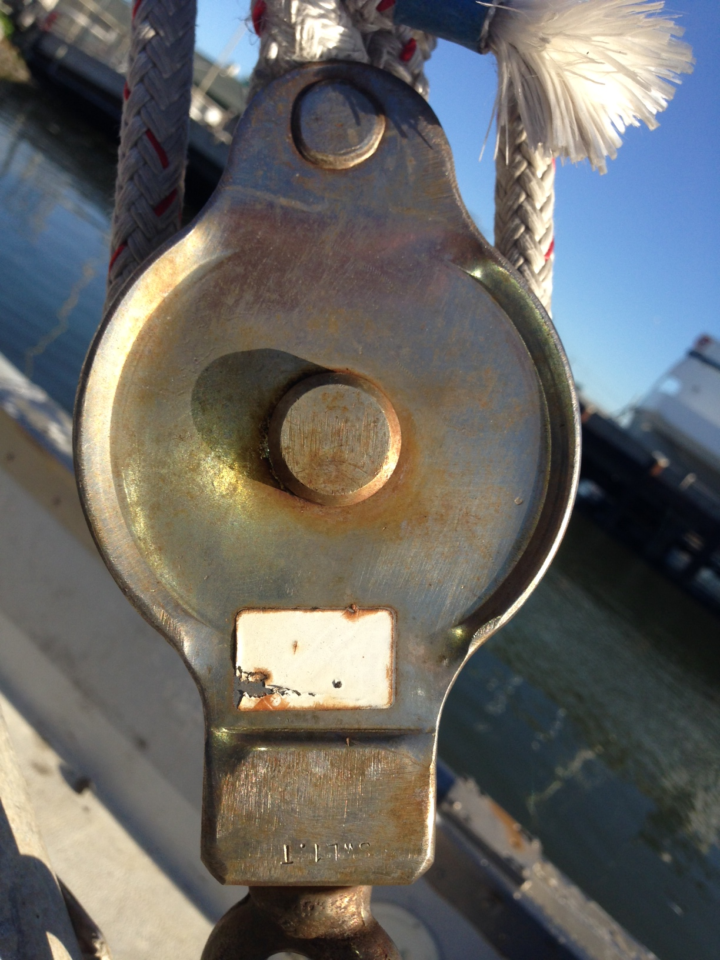

Boom Block : SWL 1 ton

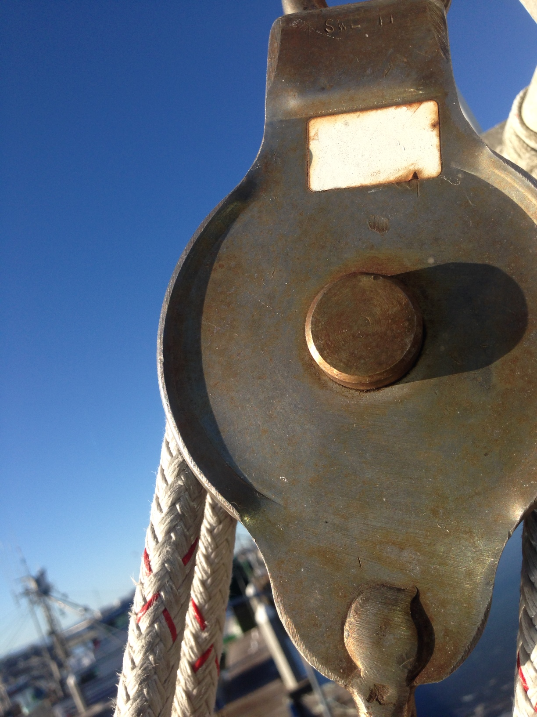

Top Block: SWL 1 ton

